

**BUKU PANDUAN PENGGUNAAN**

**-** APLIKASI DOKTER RS.AZRA **-**



**Jl. PH.H. Mustofa No.74, Cikutra, Cibeunying Kidul, Kota Bandung. Jawa Barat 40124 Indonesia**

**DAFTAR ISI**

PANDUAN PENGGUNAAN APLIKASI DOKTER 3

1. Tujuan 3

2. Deskripsi Umum Aplikasi 3

3. Menu dan Cara Penggunaan Aplikasi 3

A. Resep Obat Non-Racik 10

B. Resep Obat Racik 13

C. Alat Kesehatan (AlKes) 16

D. Tindakan 17

**DAFTAR GAMBAR**

Gambar 1. Halaman Login Aplikasi Dokter RS. Azra (1) 4

Gambar 2. Halaman Login Aplikasi Dokter RS. Azra (2) 4

Gambar 3. Halaman Login Aplikasi Dokter RS. Azra (3) 5

Gambar 4. Halaman Login Aplikasi Dokter IGD RS. Azra (4) 5

Gambar 5. Halaman Awal Aplikasi Dokter RS. Azra 6

Gambar 6. Halaman List Pasien Rawat Jalan (1) 7

Gambar 7. Halaman List Pasien Rawat Jalan (2) 7

Gambar 8. Halaman Isian Diagnosa Pasien (1) 8

Gambar 9. Halaman Isian Diagnosa Pasien (2) 9

Gambar 10. Halaman Isian Resep Obat Non-Racik (1) 11

Gambar 11. Halaman Isian Resep Obat Non-Racik (2) 11

Gambar 12. Halaman Isian Resep Obat Non-Racik (3) 12

Gambar 13. Halaman Isian Resep Paket Obat Non-Racik 13

Gambar 14. Halaman Isian Resep Obat Racik (1) 14

Gambar 15. Halaman Isian Resep Obat Racik (2) 14

Gambar 16. Halaman Isian Resep Obat Racik (3) 15

Gambar 17. Halaman Isian Resep Paket Obat Racik 15

Gambar 18. Halaman Isian Alat Kesehatan (1) 16

Gambar 19. Halaman Isian Alat Kesehatan (2) 16

Gambar 20. Halaman Tindakan (1) 17

Gambar 21. Halaman Tindakan (2) 17

Gambar 22. Tombol Selesai Praktek (*Warna Merah) 18

# PANDUAN PENGGUNAAN APLIKASI DOKTER

# 1. Tujuan

Dokumen panduan penggunaan Aplikasi Dokter Rumah Sakit Azra ini dibuat untuk menjelaskan gambaran dalam menggunakan aplikasi. Adapun pihak-pihak yang berkepentingan dan berhak menggunakan dokumen ini yaitu dokter yang memiliki hak penuh dalam pelayanan maupun pemeriksaan terhadap pasien. Dengan adanya dokumen ini pengguna dapat menggunakan aplikasi dengan baik dan benar.

## 2. Deskripsi Umum Aplikasi

Aplikasi Dokter Rumah Sakit Azra merupakan salah satu media yang dapat digunakan untuk memberi kemudahan untuk dokter dalam melihat banyaknya pasien rawat jalan dan rawat inap, menetapkan diagnosa, obat dan membuat resep. Pengelolaan setiap fungsi tersebut telah terintegrasi dengan sistem utama di RS Azra berdasarkan Poli, Dokter dan jadwal praktek yang telah ditentukan.

# 3. Menu dan Cara Penggunaan Aplikasi

Halaman awal Aplikasi Dokter Rumah Sakit Azra ditunjukkan pada Gambar 1. Langkah pertama pengguna dalam mengakses aplikasi yaitu, klik pada pilihan “Praktek Dokter”. Pilihan “Praktek Dokter” dapat dipilih sesuai dengan dokter yang menangani prakteknya masing-masing, didalamnya terdapat praktek dokter untuk hemodialisa, poli, *medical check up* dan lain-lain. Setelah memilih “Praktek Dokter”, kemudian memilih pada pilihan kedua yaitu, “Dokter”, pilihan ini disesuaikan dengan dokter yang menangani. Kemudian pilihan ketiga yang harus diisi adalah “Praktek Dokter” disesuaikan dengan praktek dokter pagi, siang maupan sore. Selanjutnya pengguna memilih tombol masuk. Tahapan tersebut ditunjukkan pada Gambar 2 hingga Gambar 4.

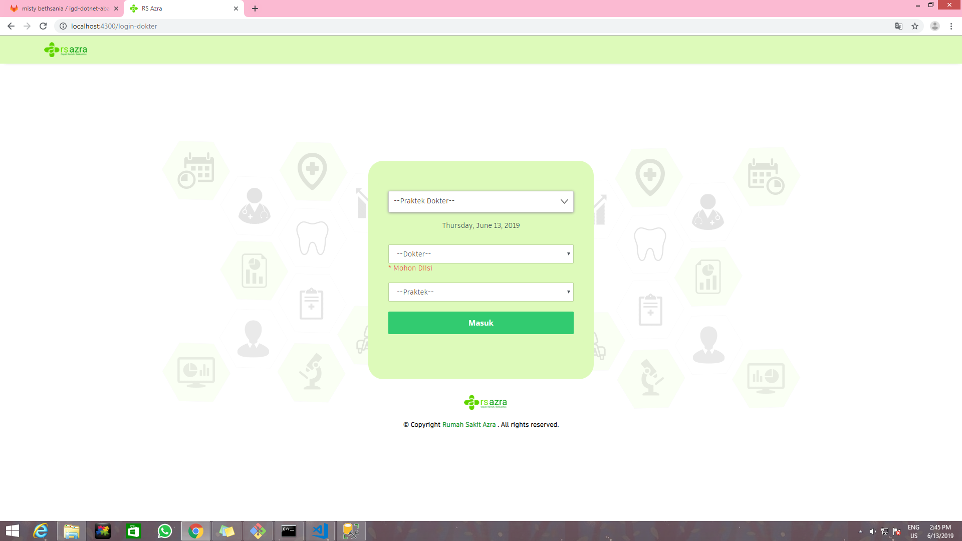

Gambar 1. Halaman Login Aplikasi Dokter RS. Azra (1)

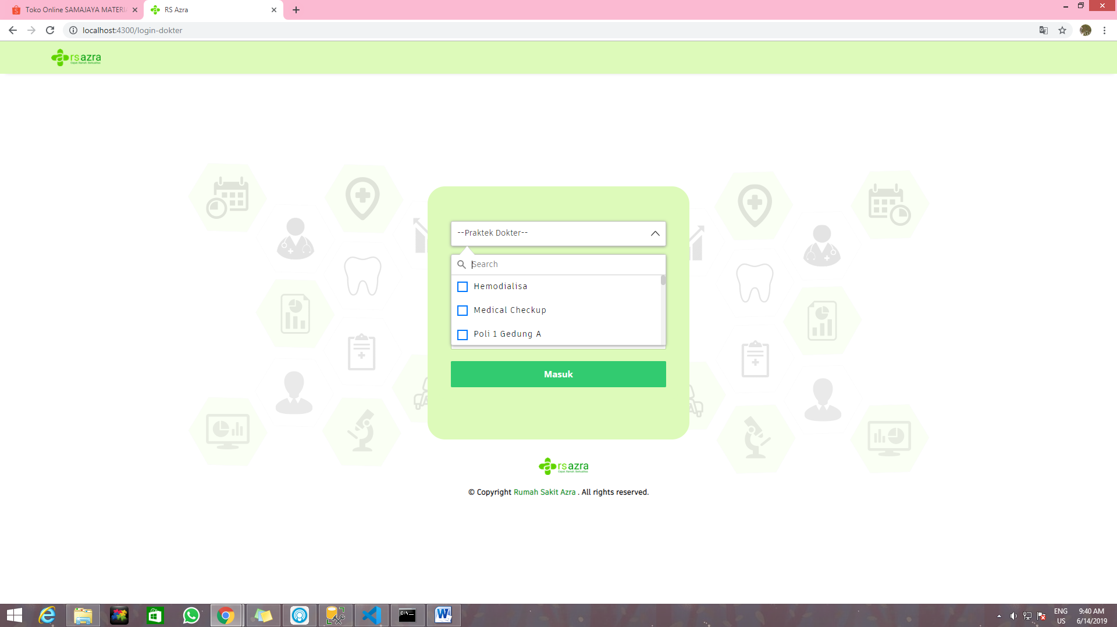

Gambar 2. Halaman Login Aplikasi Dokter RS. Azra (2)

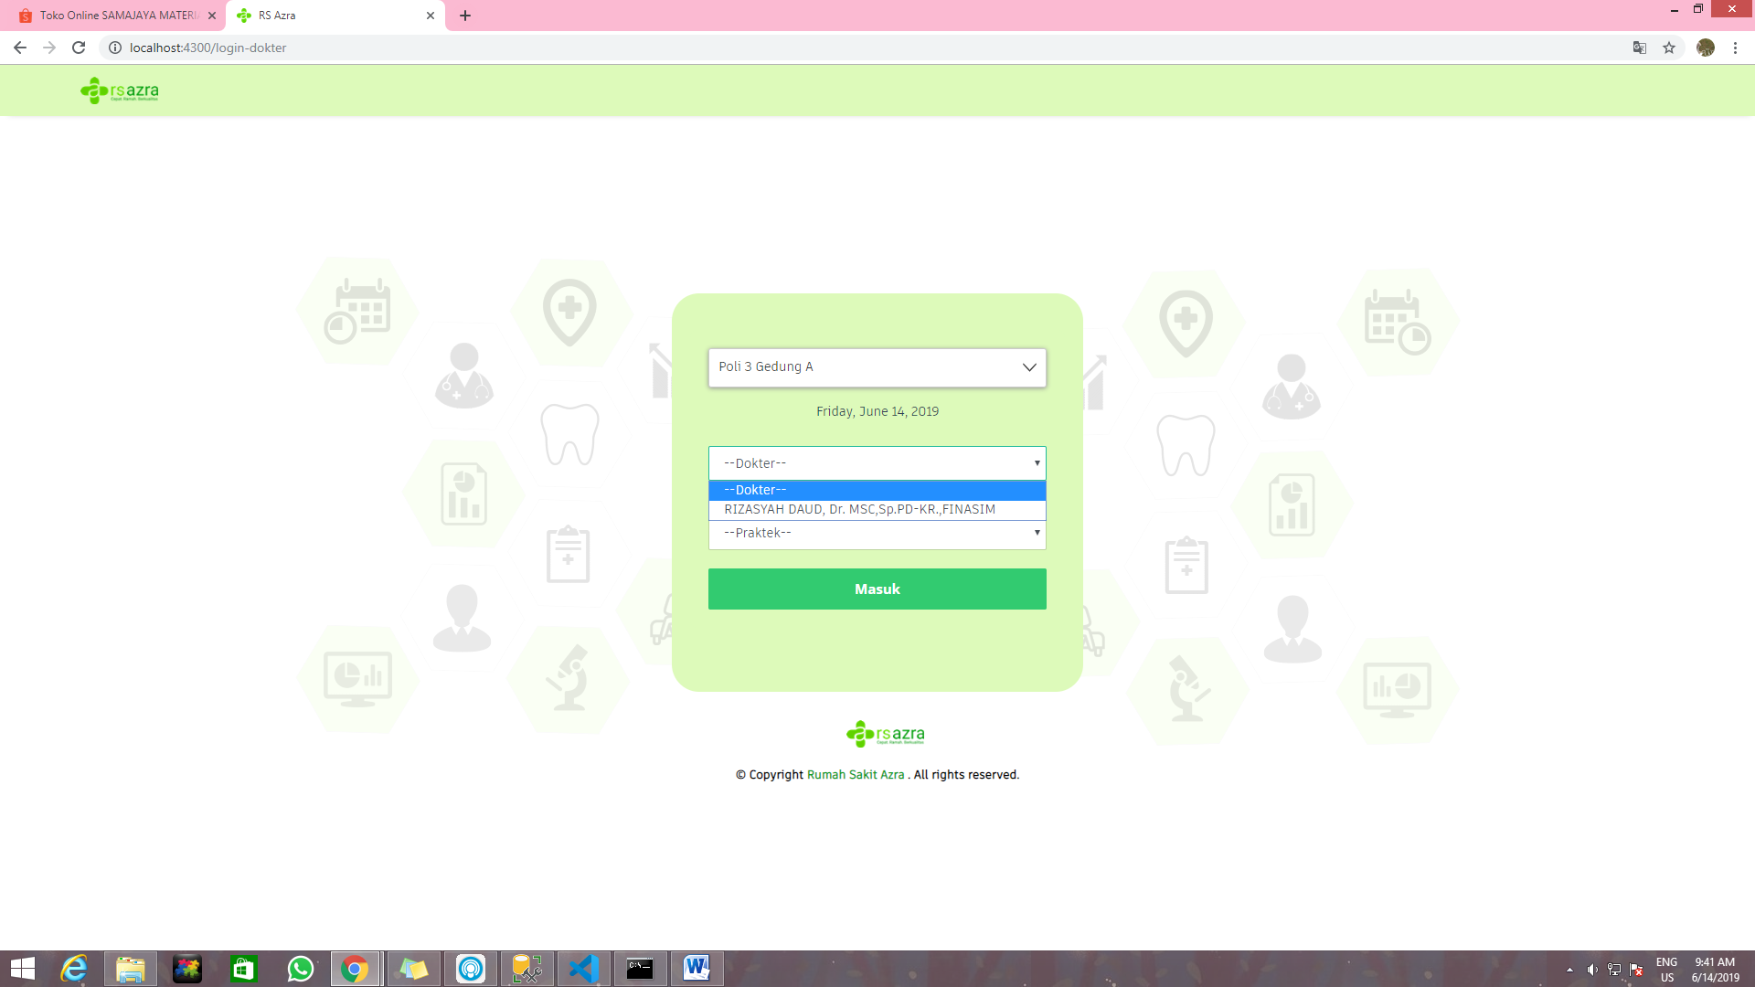

Gambar 3. Halaman Login Aplikasi Dokter RS. Azra (3)

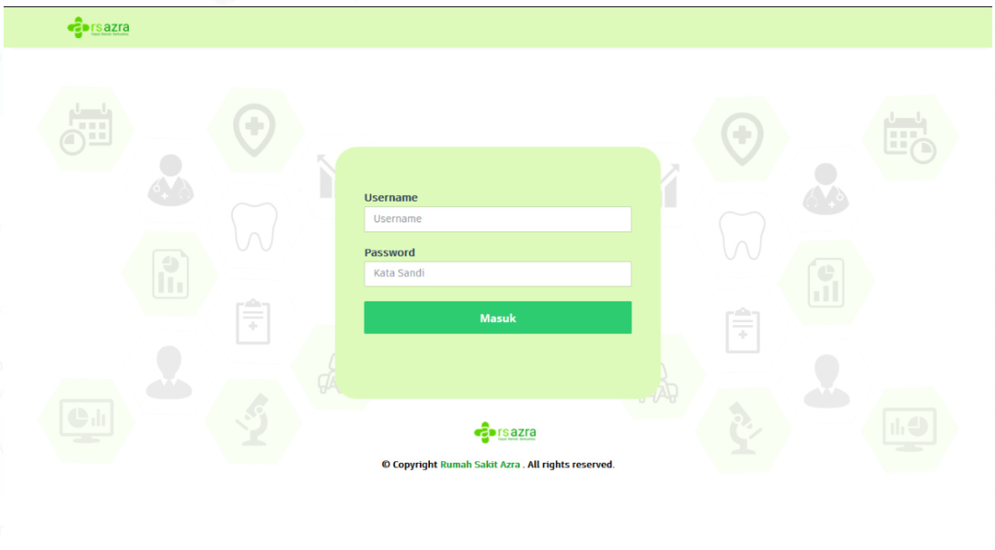

Gambar 4. Halaman Login Aplikasi Dokter IGD RS. Azra (4)

Setelah melewati proses autentikasi dokter maka aplikasi akan menampilkan halaman awal, terdapat dua menu pelayanan, namun untuk rawat jalan hanya akan menggunakan menu pasien rawat jalan, ditampilkan dengan informasi jumlah banyaknya pasien yang masuk pada masing-masing pelayanan. Halaman tersebut ditunjukkan pada Gambar 5. Pada halaman ini dokter klik dan arahkan kursor pada tulisan “Pasien Rawat Jalan” sehingga dapat meilhat daftar pasien yang masuk.



Gambar 5. Halaman Awal Aplikasi Dokter RS. Azra

Setelah klik dan mengarahkan kursor pada tulisan “Pasien Rawat Jalan”, maka apliksi akan menampilkan halaman daftar pasien rawat jalan yang ditunjukkan pada Gambar 6 dan Gambar 7 sesuai dengan jumlah yang masuk. Daftar pasien tersebut berupa tabel yang memiliki beberapa kolom diantaranya yaitu, diagnosa, status, nomor antrian, kode rekam medis, nama pasien, umur, jenis kelamin dan kolom aksi. Kolom aksi terdapat 3 tombol yaitu, tombol Panggil, Menu dan Lewati. 3 tombol tersebut memiliki fungsi masing-masing, adapun fungsi tombol resep adalah ketika dokter sudah melakukan pengisian diagnosa dan dilanjutkan membuat resep online bagi pasien, fungsi panggil adalah memanggil pasien yang siap diperiksa oleh dokter yang ditunjukkan pada Gambar 7, sedangkan fungsi terlewat adalah jika pasien tidak kunjung datang diperiksa maka akan dilewat terlebih dahulu.



Gambar 6. Halaman List Pasien Rawat Jalan (1)



Gambar 7. Halaman List Pasien Rawat Jalan (2)

Untuk memulai praktek Dokter harus menekan tombol Mulai Praktek (Gambar 6), setelah menekan tombol mulai praktek maka dokter dapat memulai pelayan seperti   
  
memberikan diagnosa dengan klik tombol menu, kemudian aplikasi akan menampilkan form SOAP diagnosa sesuai dengan nomor registrasi dan nama pasien. Dokter mengisi pada *textbox* kosong diagnosa kemudian klik tombol simpan sehingga data tersebut dapat tersimpan ke dalam *database*. Form isian tersebut ditunjukkan pada Gambar 8 hingga Gambar 9.

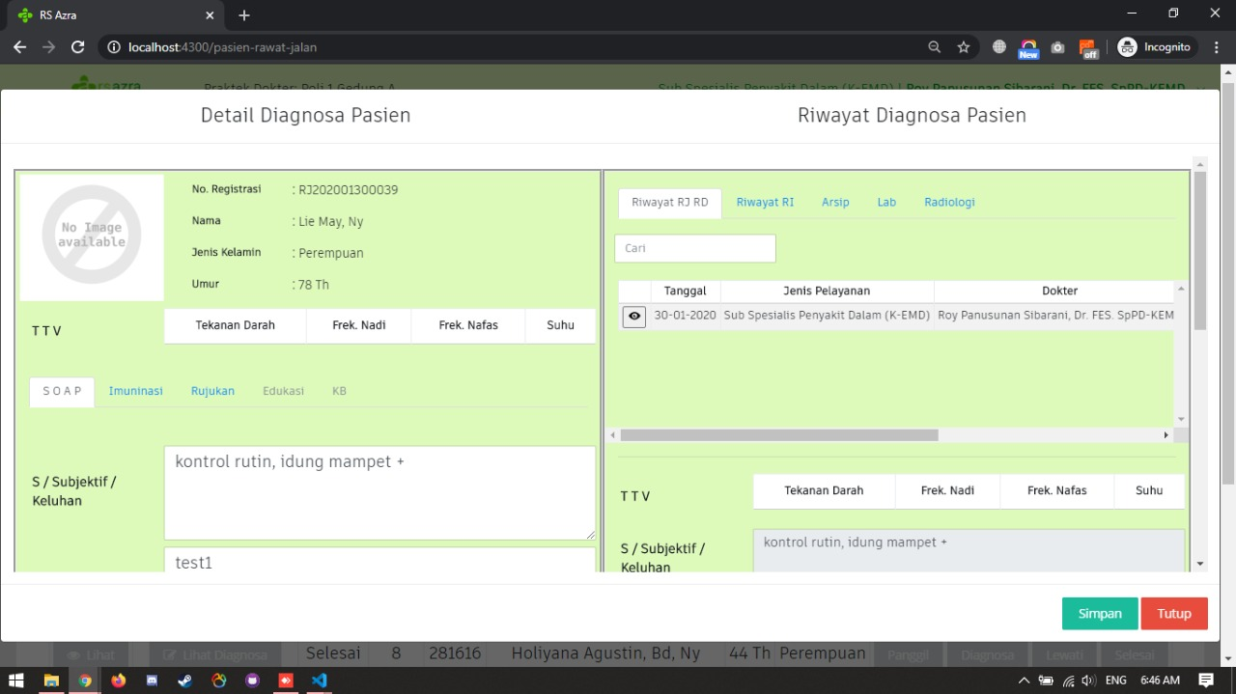

Gambar 8. Halaman Isian Diagnosa Pasien (1)



Gambar 9. Halaman Isian Diagnosa Pasien (2)

Dokter dapat melihat detail Riwayat Rawat Jalan Dari pasien sebelumnya dengan melakukan klik terhadap icon / gambar  , maka informasi hasil diagnosa sebelumnya akan nampak di tampilan utama. Untuk melakukan diagonsa hari yang diharapkan dokter dapat memilih tanggal hari ini, dan kemudian melakukan diagnosa pada kolom SOAP. Untuk pemilihan diagonsa dilengkapi dengan auto complete yang sudah berdasarkan ICDten.

Apabila doker ingin melihat Riwayat Rawat sebelumnya dari pasien, user dokter dapat melihatnya dengan memilih kolom rawat inap (“Riwayat RI”) pada di tabel sebelah kanan layar.

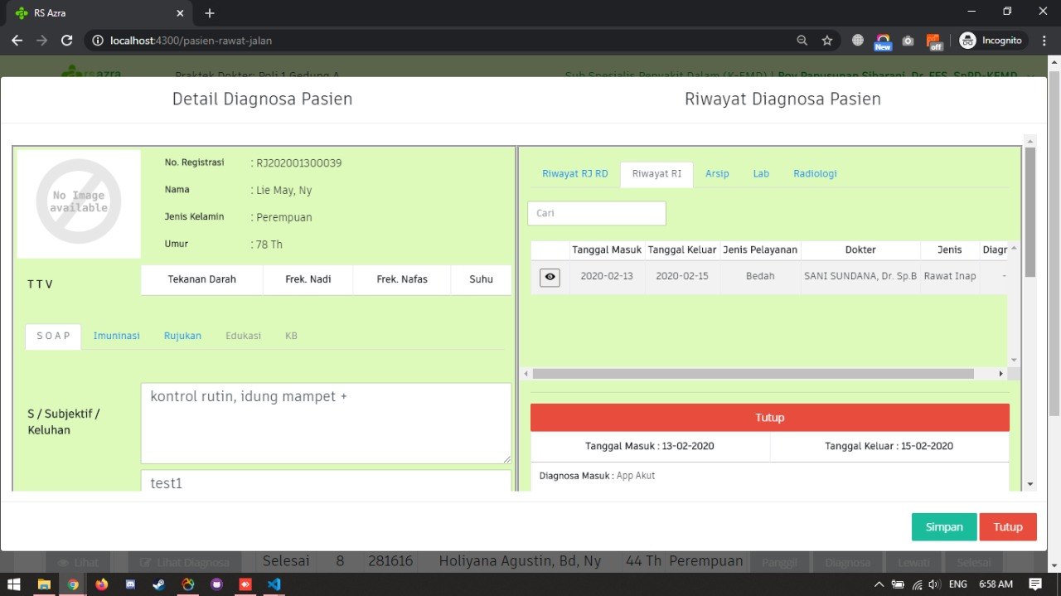

Gambar 9B. History Riwayat Rawat Inap Pasien

Dokter dapat melihat resume atau detail Riwayat Inap terkait dengan melakukan klik terhadap icon / gambar  , maka informasi akan dimunculkan pada kolom bawahnya.

Untuk melihat arsip fisik yang telah di digitalisasi dan terekam pada ERM untuk pasien terkait, user dokter dapat melihatnya dengan memilih menu Arsip Digital sebagaimana di tunjukan pada gambar 9C dibawah, untuk melihat detail dari arsip terakit user dokter dapat melakukan klik terhadap icon / gambar  , maka informasi akan dimunculkan pada kolom bawahnya.

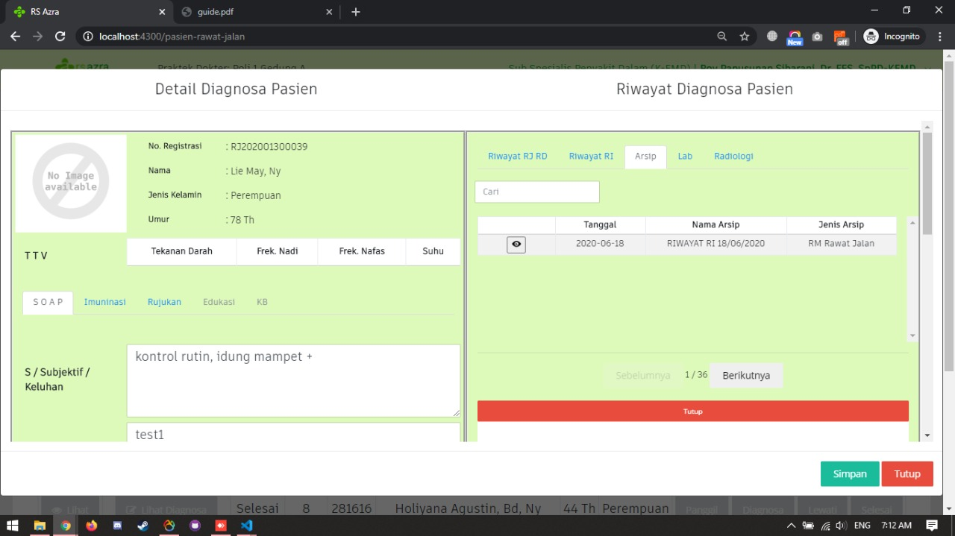

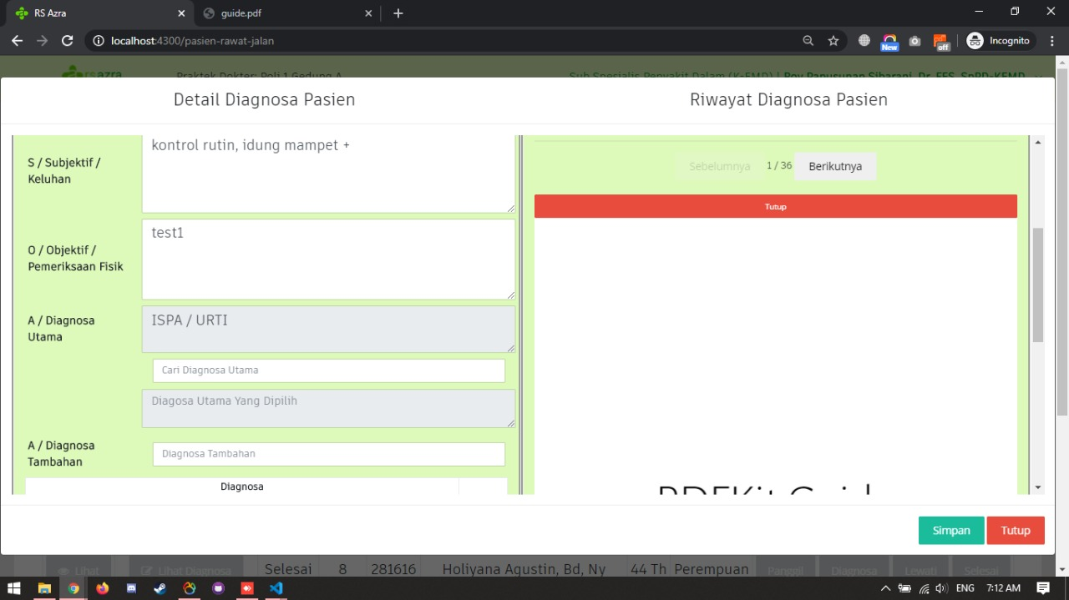

Gambar 9C. ARSIP DIGITAL pada EMR Aplikasi Dokter

Untuk melihat history lab yang sudah pasien jalankan di Laboratorium RS Azra dan terekam pada ERM, user dokter dapat melihatnya dengan memilih menu Lab sebagaimana di tunjukan pada gambar 9D dibawah, untuk melihat detail dari hasil laboratorium terakit user dokter dapat melakukan klik terhadap icon / gambar  , maka informasi akan dimunculkan pada kolom bawahnya.

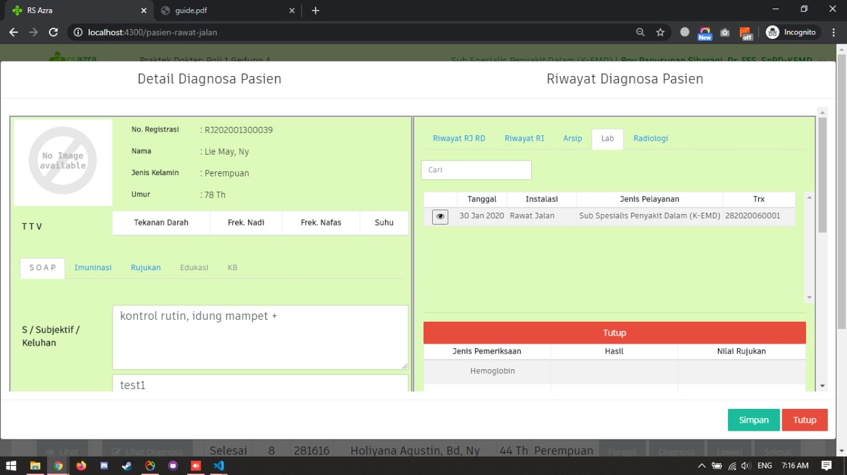

Gambar 9D. History Riwayat Rawat Inap Pasien

Untuk Melihat Pengkajian yang sudah dilakukan input melakui sistem ASKEP, dokter dapat melihatnya dengan menekan tombol 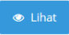 pada bagian kolom **PENGKAJIAN**.



## Resep Obat Non-Racik

Halaman resep obat non-racik dilengkapi data pasien yang terdiri dari nomor rekam medis, nama pasien, tanggal lahir, umur, alamat dan cara bayar. Pada halaman ini terdapat isian riwayat alergi pasien terhadap obat, kemudian dokter mengisi kata kunci obat di *textbox* cari dan aplikasi akan menampilkan beberapa obat yang sesuai dengan pengisian kata kunci. Dokter dapat menentukan aturan pakai serta banyaknya obat yang diberikan

terhadap pasien. Halaman resep obat non-racik ditunjukkan pada Gambar 10 hingga Gambar 12.

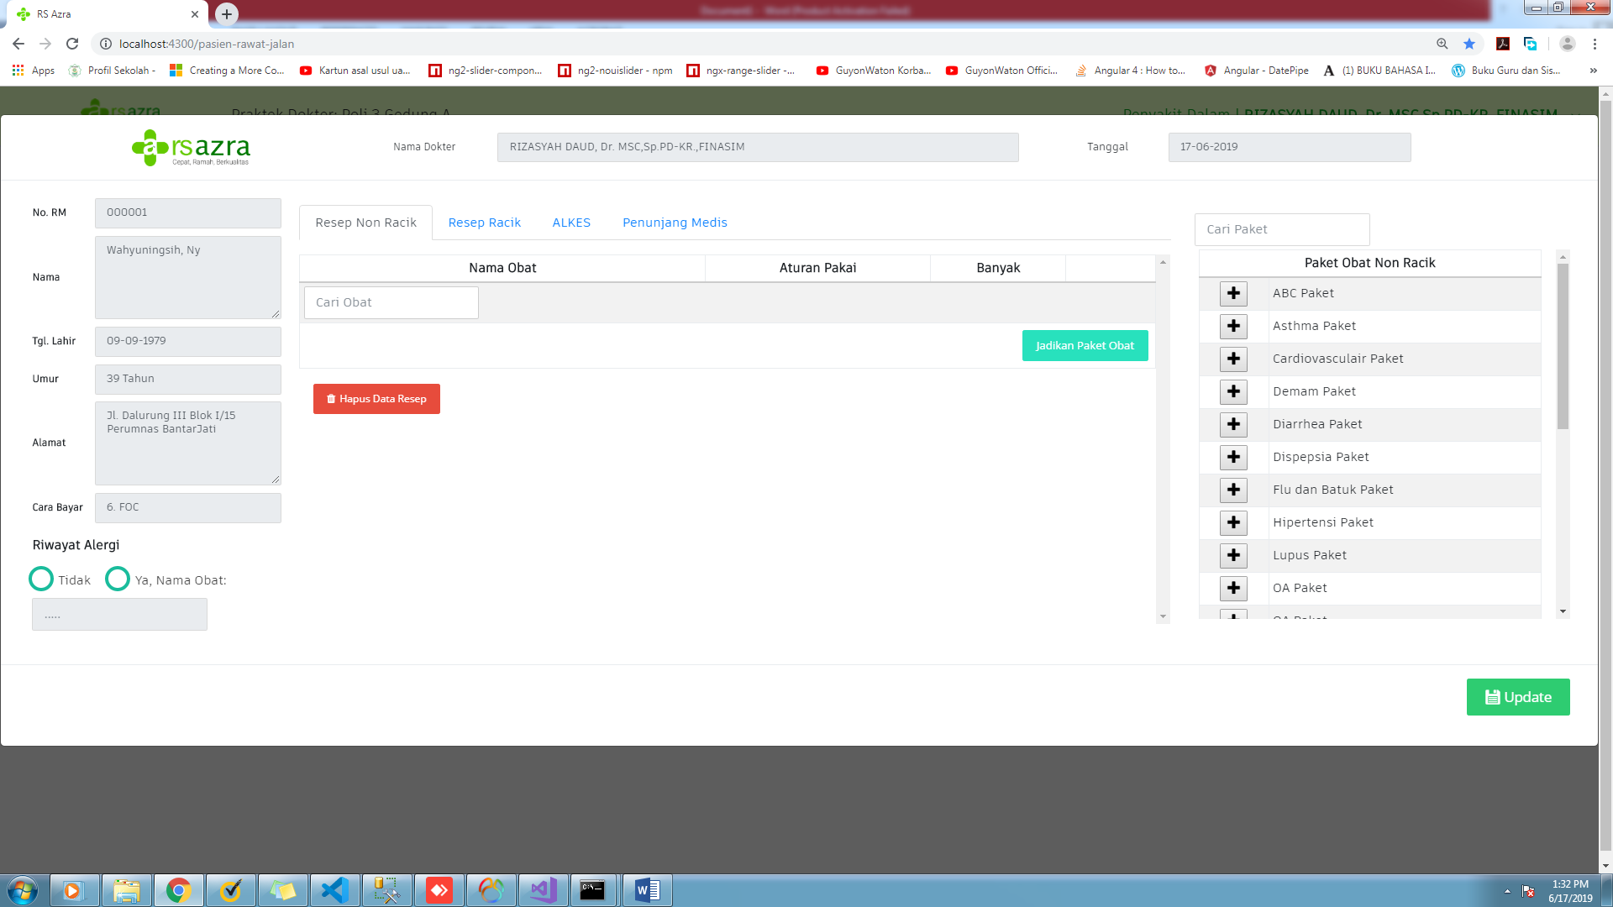

Gambar 10. Halaman Isian Resep Obat Non-Racik (1)

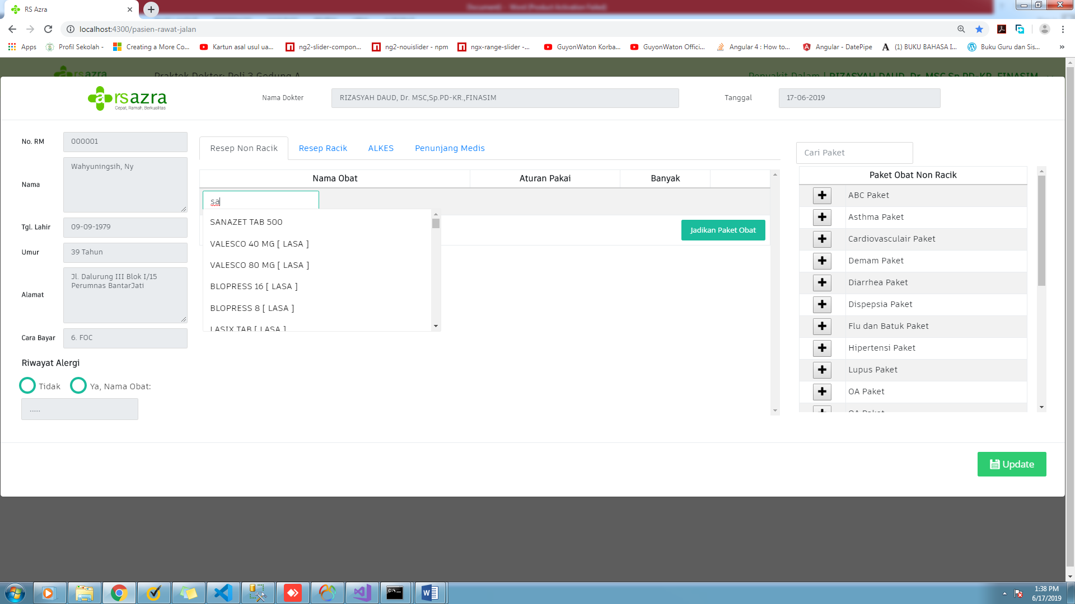

Gambar 11. Halaman Isian Resep Obat Non-Racik (2)

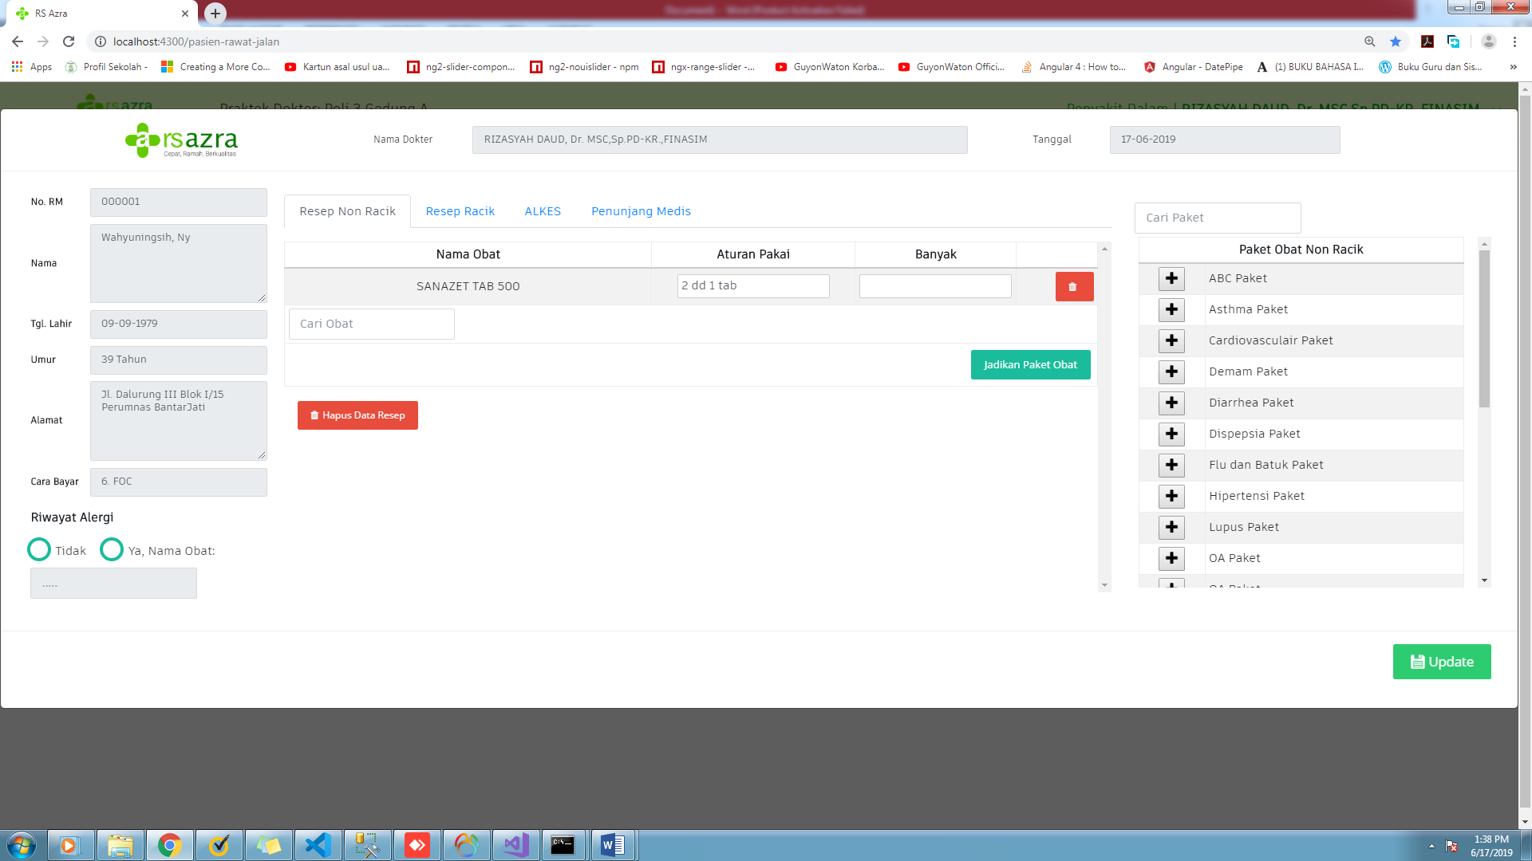

Gambar 12. Halaman Isian Resep Obat Non-Racik (3)

Dokter dapat memilih paket resep obat non-racik berdasarkan diagnosa pasien, misalnya pasien menderita flu dan batuk, kemudian dokter klik tombol tambah pada flu dan   
  
  
batuk paket dan aplikasi akan menampilkan obat-obatan yang sesuai dengan penyakit tersebut ditunjukkan pada Gambar 13.

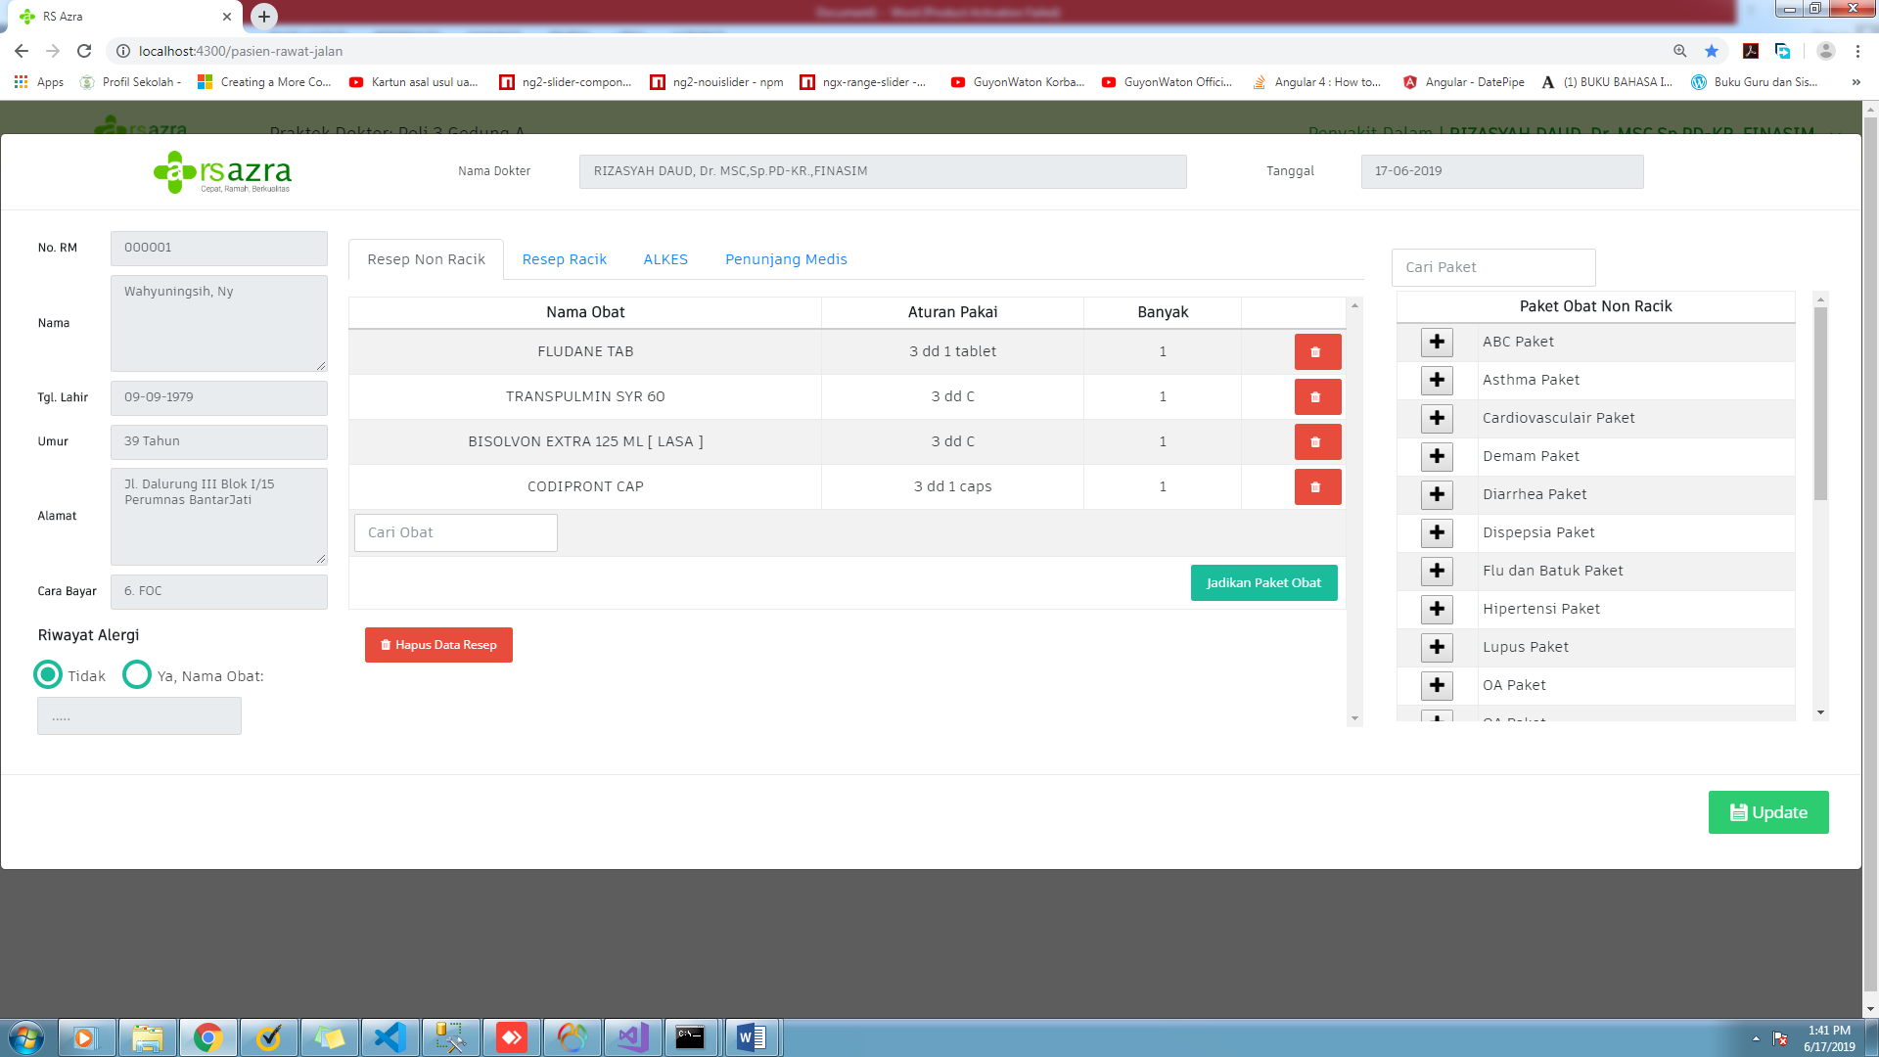

Gambar 13. Halaman Isian Resep Paket Obat Non-Racik

## Resep Obat Racik

Pada halaman resep obat racik dokter mengisi kata kunci obat di *textbox* cari dan aplikasi akan menampilkan beberapa obat yang sesuai dengan pengisian kata kunci. Dokter dapat menentukan obat apa saja yang akan disertakan pada Resep Racik serta banyaknya satuan obat yang akan diberikan terhadap pasien. Halaman resep obat racik ditunjukkan pada Gambar 14 hingga Gambar 16.



Gambar 14. Halaman Isian Resep Obat Racik (1)

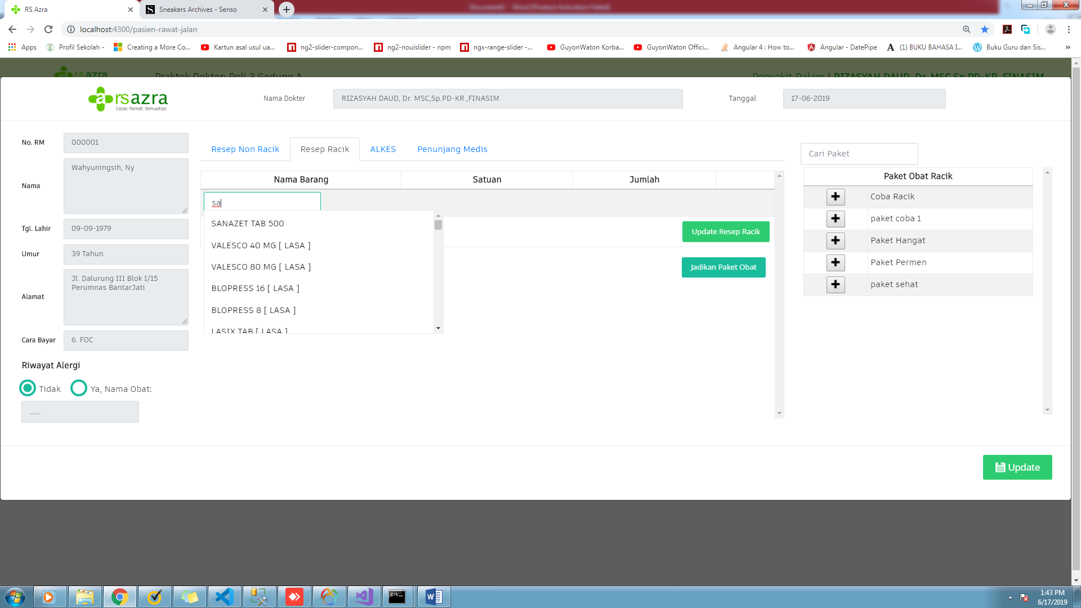

Gambar 15. Halaman Isian Resep Obat Racik (2)

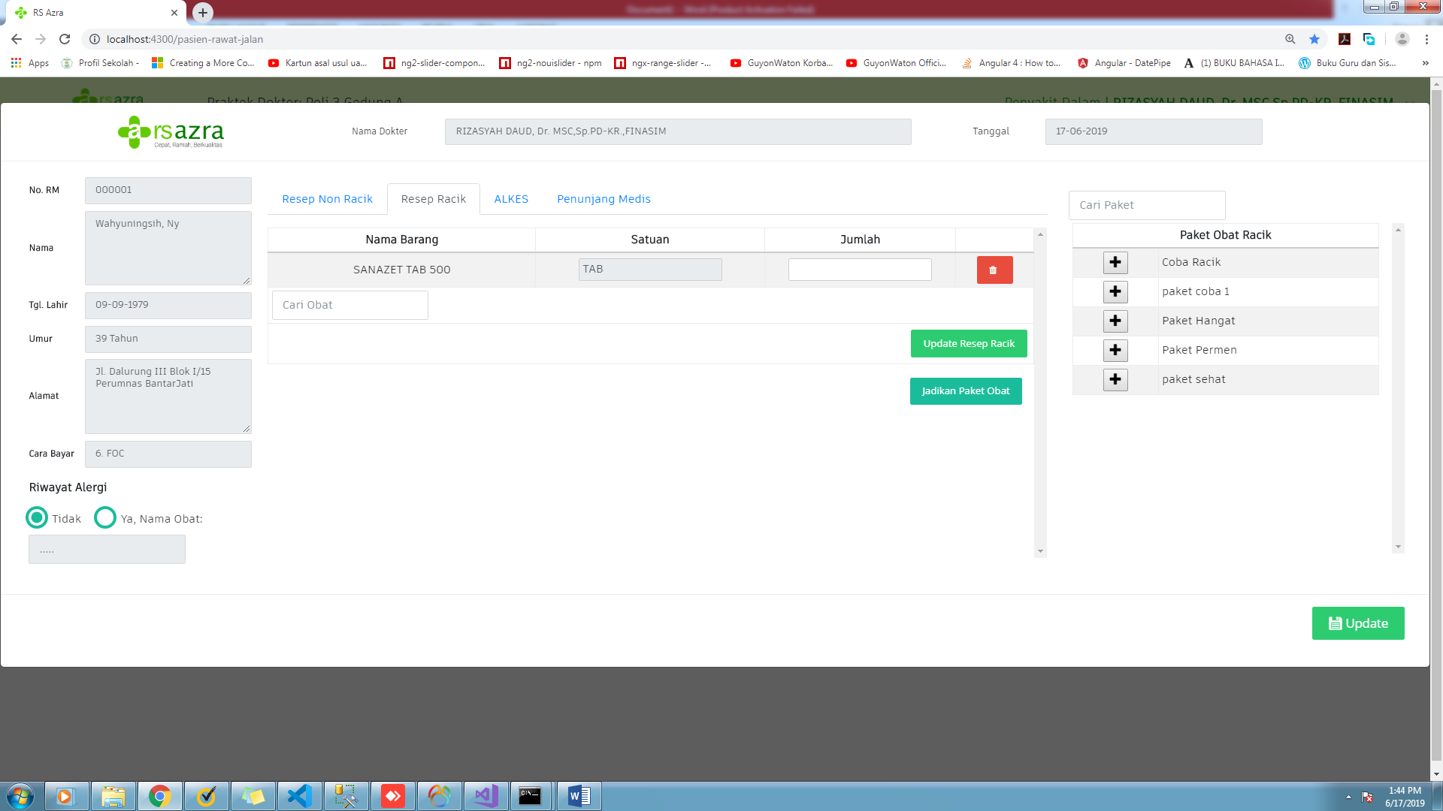

Gambar 16. Halaman Isian Resep Obat Racik (3)

Dokter dapat memilih paket resep obat racik berdasarkan diagnosa pasien, misalnya pasien menderita kembung dan sakit kepala, kemudian dokter klik tombol tambah pada paket permen dan aplikasi akan menampilkan obat-obatan yang sesuai dengan penyakit tersebut ditunjukkan pada Gambar 17.

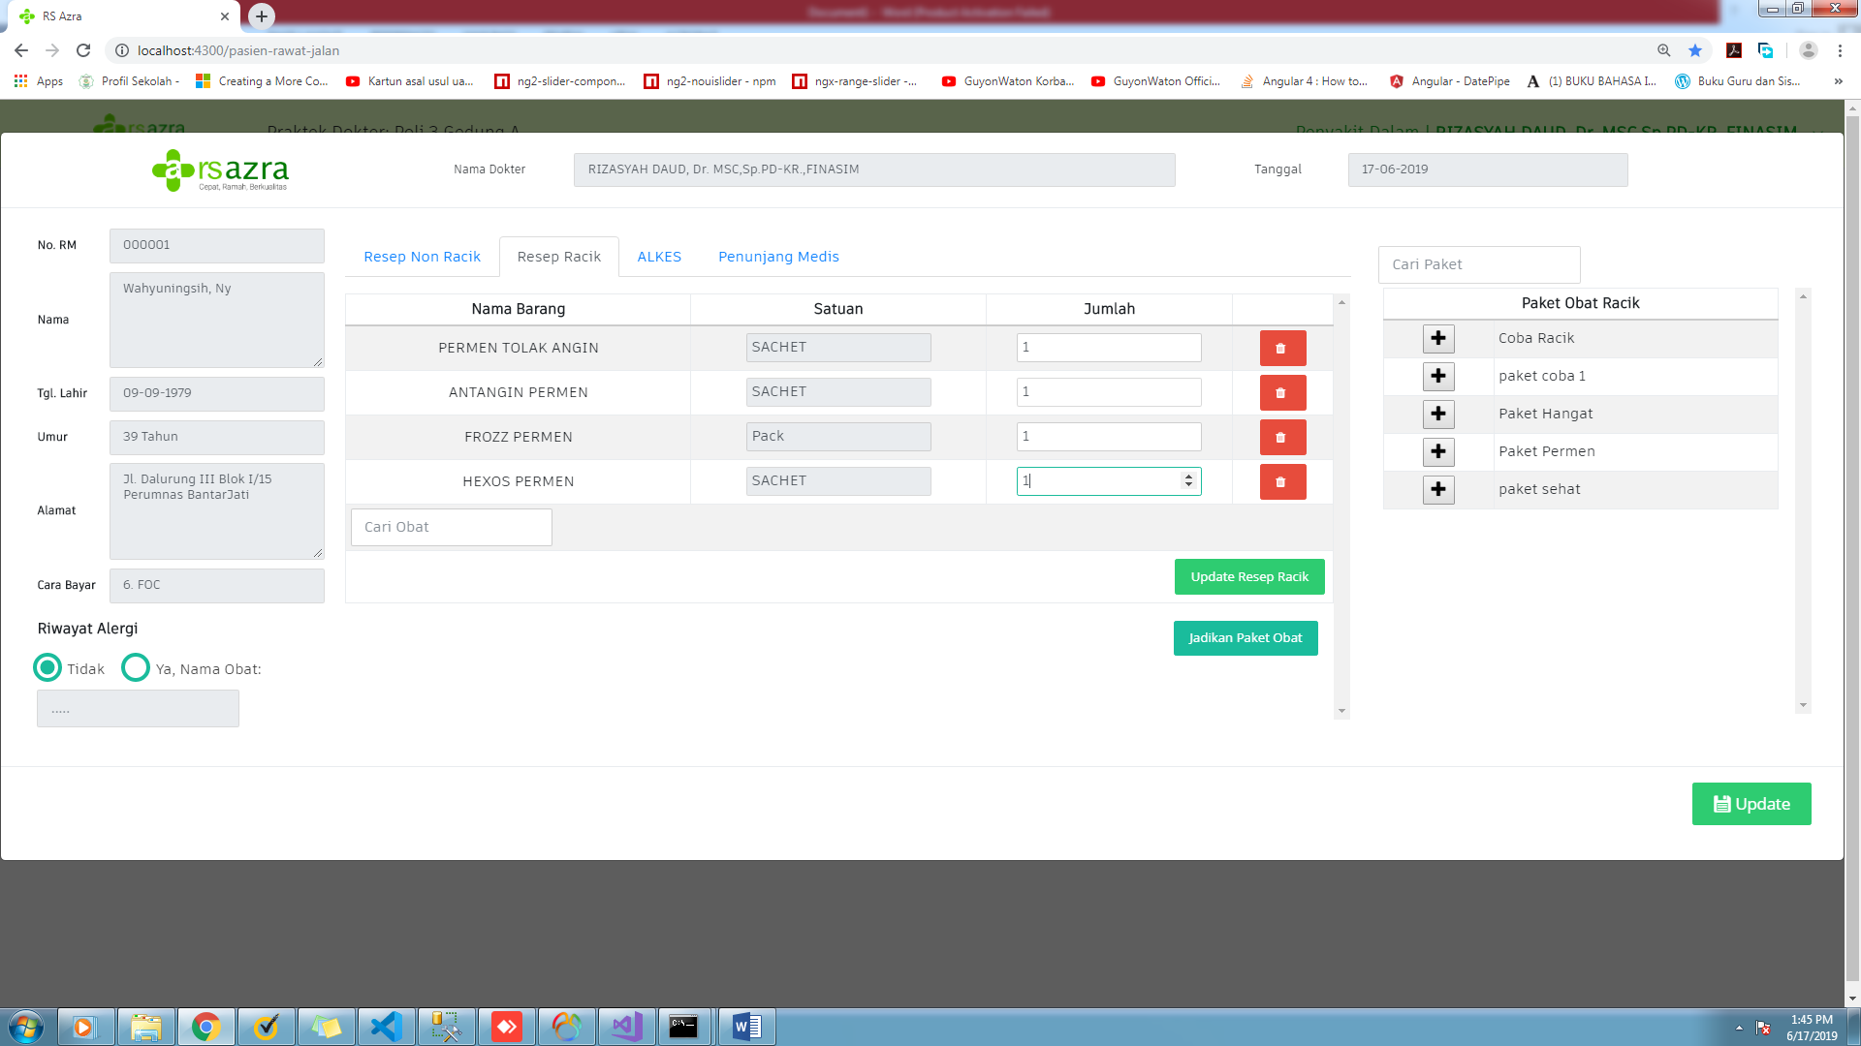

Gambar 17. Halaman Isian Resep Paket Obat Racik

## Alat Kesehatan (AlKes)

Pada halaman alat kesehatan dokter dapat menentukan nama barang dan banyaknya yang diberikan terhadap pasien. Halaman alat kesehatan ditunjukkan pada Gambar 18 hingga Gambar 19.



Gambar 18. Halaman Isian Alat Kesehatan (1)

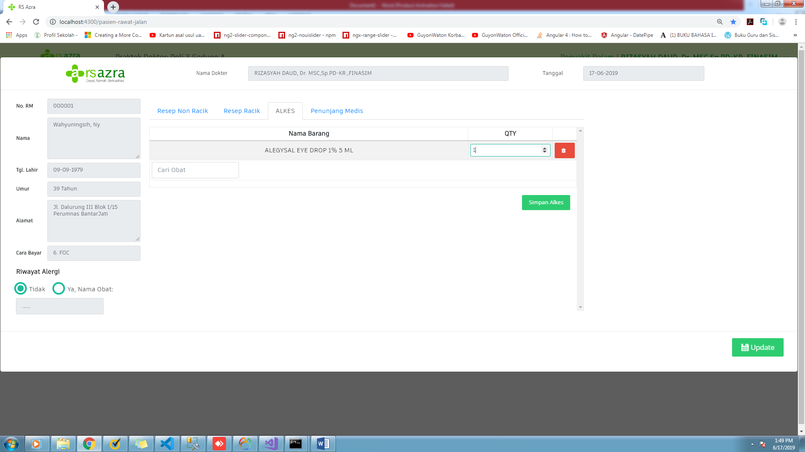

Gambar 19. Halaman Isian Alat Kesehatan (2)

## Tindakan

Pada halaman Penunjang Medis dokter dapat menambahkan nama tindakan dan banyaknya yang diberikan terhadap pasien. Halaman Tindakan ditunjukkan pada Gambar 20 hingga Gambar 21.



Gambar 20. Halaman Tindakan (1)



Gambar 21. Halaman Tindakan (2)

Setelah dokter akan mengakhir Praktek dokter wajib menekan ulang tombol Selesai Praktek agar informasi yang sudah tersimpan sudah benar-benar tersimpan dan dokter mengakhiri durasi prakteknya.



Gambar 22. Tombol Selesai Praktek (*Warna Merah)